Iechyd a Diogelwch

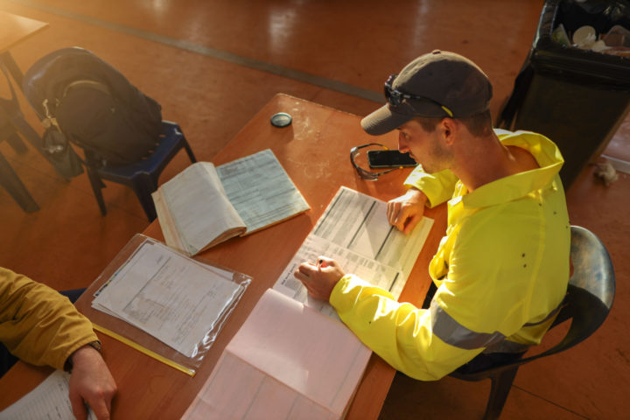

Deall cyfraith iechyd a diogelwch/strong>

Yn yr adran hon, rydyn ni’n rhoi cyflwyniad i sut mae’r gyfraith iechyd a diogelwch yn berthnasol i’ch mudiad. Mae’r wybodaeth hon yn seiliedig ar wefan yr Awdurdod Gweithredol Iechyd a Diogelwch (HSE) (Saesneg yn unig) a gallwch chi ddod o hyd i ganllawiau amrywiol i’ch helpu chi yma.

Pan mae’r gyfraith iechyd a diogelwch yn berthnasol

Os oes gan eich mudiad o leiaf un cyflogai, bydd gennych chi ddyletswyddau o dan y ddeddfwriaeth iechyd a diogelwch. Mae hyn yn golygu bod yn rhaid i chi ddiogelu eich cyflogeion yn ogystal â phobl eraill, gan gynnwys gwirfoddolwyr, rhag unrhyw risgiau sy’n deillio o weithgareddau eich gwaith.

Mae Deddf Iechyd a Diogelwch yn y gwaith 1974 yn diogelu cyflogeion a phobl eraill a allai gael eu heffeithio gan weithgareddau gwaith. Mae hyn yn cynnwys y rheini sy’n gwirfoddoli i, neu ar ran, eich mudiad Caiff ei gorfodi gan yr HSE neu’r awdurdodau lleol, yn dibynnu ar y lleoliad a’r math o weithgaredd.

Rhaid i chi gynnwys gwirfoddolwyr, yn ogystal â chyflogeion, yn eich asesiad risg i nodi risgiau sylweddol a rhoi mesurau rheoli effeithiol ar waith.

Dylech chi ddarparu’r un lefel o ddiogelwch i wirfoddolwyr â chyflogeion os ydynt yn cyflawni gweithgareddau tebyg ac yn agored i’r un lefel o risg.

Pan nad yw’r gyfraith iechyd a diogelwch yn berthnasol

Yn y mwyafrif o achosion, nid yw’r ddeddfwriaeth iechyd a diogelwch yn berthnasol pan nad yw’r gwirfoddoli yn cynnwys cyflogwr. Fodd bynnag, mae rhai eithriadau, fel pan fydd gwirfoddolwr:

- yn gyfrifol am eiddo annomestig, fel neuadd bentref neu gymunedol
- yn sicrhau neu’n rheoli gwaith adeiladu, er enghraifft, os yw pwyllgor rheoli neuadd bentref yn cyflogi adeiladwr i wneud gwaith adnewyddu

Pan fydd y gyfraith sifil yn berthnasol

Os oes gennych chi wirfoddolwyr yn cyflawni gweithgareddau ar gyfer eich mudiad, ac nad oes gennych chi gyflogeion, ni fydd y ddeddfwriaeth iechyd a diogelwch yn berthnasol i chi fel arfer. Fodd bynnag, bydd gennych chi ddyletswyddau o hyd o dan y gyfraith sifil a fydd yn gofyn i chi gymryd iechyd a diogelwch o ddifrif.

O dan y gyfraith gyffredin, mae gan fudiadau gwirfoddol a gwirfoddolwyr unigol ddyletswydd i ofalu am ei gilydd ac am bobl eraill a allai gael eu heffeithio gan eu gweithgareddau. Pan fydd rhywbeth yn mynd o’i le, gall unigolion, mewn rhai achosion, ddefnyddio’r gyfraith sifil i erlyn rhywun am iawn os byddant yn cael eu hanafu o ganlyniad i esgeulustod rhywun arall.

Polisi iechyd a diogelwch

Os yw’r ddeddfwriaeth iechyd a diogelwch yn berthnasol i’ch mudiad chi am fod gennych chi gyflogai, yna mae’n rhaid i chi gael polisi ar gyfer rheoli iechyd a diogelwch. Os ydych chi’n cyflogi pum person neu ragor, yna mae’r gyfraith yn dweud bod yn rhaid i’ch polisi iechyd a diogelwch gael ei ysgrifennu a’i rannu â chyflogeion.

Mae polisi iechyd a diogelwch yn nodi eich dull cyffredinol o ymdrin ag iechyd a diogelwch. Mae’n egluro sut byddwch chi’n rheoli iechyd a diogelwch yn eich mudiad. Dylai nodi’n glir pwy sy’n gwneud beth, pryd a sut.

Hyd yn oed os nad yw’n ofynnol yn ôl y gyfraith i chi gael polisi ysgrifenedig, byddai’n arfer da cael un oherwydd bydd gennych chi ddyletswydd o hyd i ofalu am eich gwirfoddolwyr a’ch defnyddwyr gwasanaethau, ac mae cael polisi yn dangos bod eich mudiad o ddifrif am ddiogelu pobl rhag niwed.

Mae gan wefan yr HSE ganllawiau ar sut i greu polisi iechyd a diogelwch sy’n cynnwys enghraifft weithiol a thempled (Saesneg yn unig).

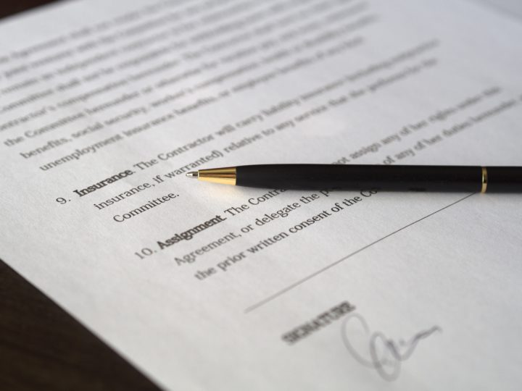

Polisi iechyd a diogelwch

Mae gennym ni hefyd bolisi Iechyd a Diogelwch ar yr Hwb Gwybodaeth. Er bod hwn wedi’i ysgrifennu gan ystyried mudiadau mwy o faint, bydd yn rhoi rhai syniadau i chi am beth i’w gynnwys yn eich polisi.

Asesiad risg Iechyd a Diogelwch

Os ydych chi’n gyflogwr, neu os yw’n ofynnol i chi yn ôl y gyfraith i ddiogelu eich cyflogeion, a phobl eraill, rhag niwed. Mae gan bob mudiad hefyd ddyletswydd i ofalu am ei wirfoddolwyr a’i ddefnyddwyr gwasanaethau.

O dan Reoliadau Rheoli Iechyd a Diogelwch yn y Gwaith 1999, dyma’r lleiafswm sydd angen i chi ei wneud:

- nodi beth allai achosi anaf neu salwch yn eich mudiad (peryglon)
- pennu pa mor debygol yw hi y gallai rhywun gael ei niweidio a pha mor ddifrifol (y risg)
- cymryd camau i gael gwared â’r perygl, neu os nad yw hyn yn bosibl, i reoli’r risg

Dylech chi gynnal asesiad risg iechyd a diogelwch ar gyfer y gweithgareddau y mae eich mudiad yn ei wneud. Byddai hyn yn cynnwys asesu pethau fel:

- eich swyddfa neu unrhyw adeilad rydych chi’n ei ddefnyddio
- unrhyw weithgareddau y mae gwirfoddolwyr neu staff yn eu gwneud
- unrhyw offer neu gyfarpar sy’n cael eu defnyddio
- digwyddiadau a gweithgareddau sy’n cynnwys y cyhoedd

Gallwch chi gael rhagor o wybodaeth am sut i wneud eich asesiad risg ar wefan yr HSE (gwefan Saesneg yn unig) Mae ganddyn nhw wybodaeth ddefnyddiol am gynnal asesiadau risg a rhai templedi y gallwch chi eu defnyddio.

Rhagor o wybodaeth

I gael gwybod mwy am eich cyfrifoldebau, edrychwch ar ein taflen wybodaeth Iechyd a Diogelwch.

Mae adran yr HSE sy’n ymwneud â mudiadau gwirfoddol yn cynnwys cyngor ar reoli risgiau i wirfoddolwyr yn eich asesiadau risg. Mae ganddi hefyd rai enghreifftiau ymarferol i’ch helpu chi gyda’ch cynllunio a chyngor sy’n ymwneud â gweithgareddau sy’n cyflwyno risg uwch.

